Illustrasjon 1, «Hallingkast»

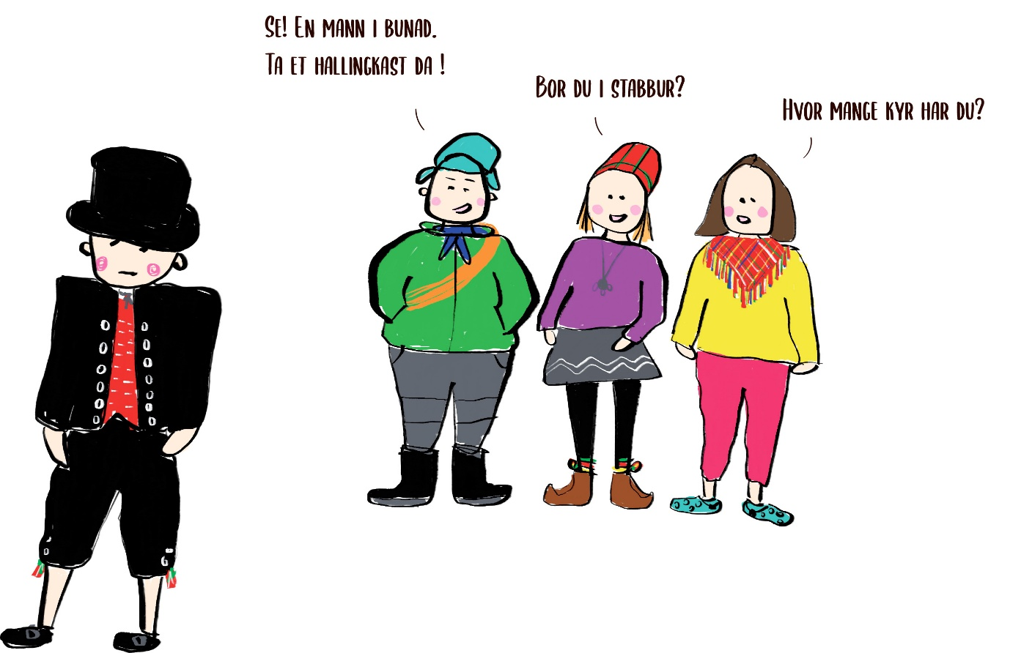

Illustrasjon 2, «Lady in armour»

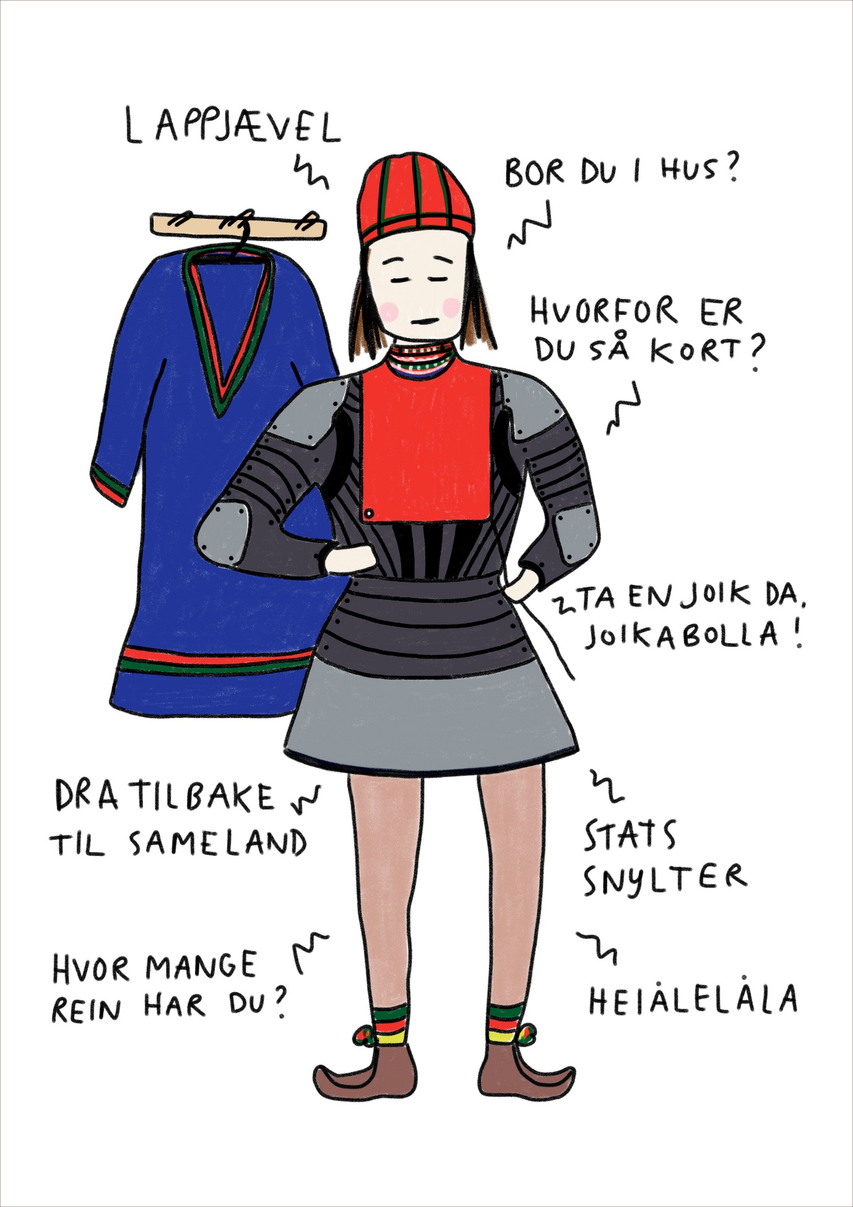
Illustrasjon 3, «Sirkus»
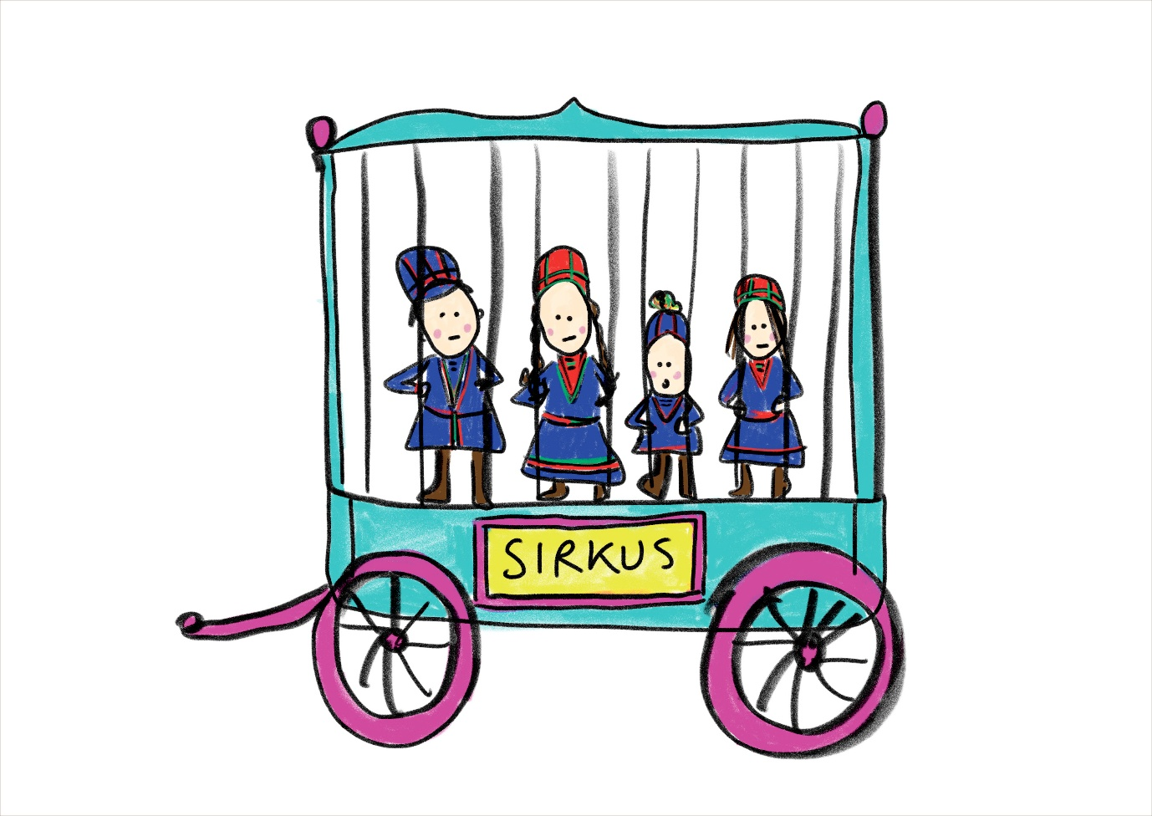

Illustrasjon 4, «Some arctic visitors»

